LUCAS BARROSO JORGE – RA: 01222120

1. Escreva a equação lógica associada ao circuito.

S = ~((~(A C E) + B ^ D) (B ^ D) D + ~((B ^ D) D + ~((B ^ D) D ~D C A) + E))

1. Tabela Verdade e Conjunto de Senhas Associadas

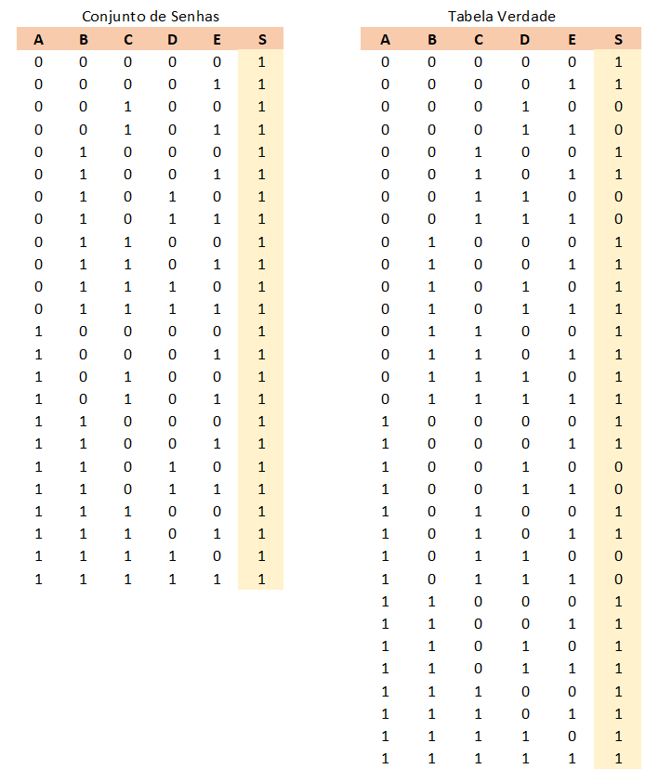

1. Equação lógica a partir da Tabela Verdade descrita no item B

S = (!A!B!C!D!E) + (!A!B!C!DE) + (!A!BC!D!E) + (!A!BC!DE) + (!AB!C!D!E) + (!AB!C!DE) + (!AB!CD!E) + (!AB!CDE) + (!ABC!D!E) + (!ABC!DE) + (!ABCD!E) + (!ABCDE) + (A!B!C!D!E) + (A!B!C!DE) + (A!BC!D!E) + (A!BC!DE) + (AB!C!D!E) + (AB!C!DE) + (AB!CD!E) + (AB!CDE) + (ABC!D!E) + (ABC!DE) + (ABCD!E) + (ABCDE)

1. Desenhe o sistema a partir da equação lógica descrita em D

